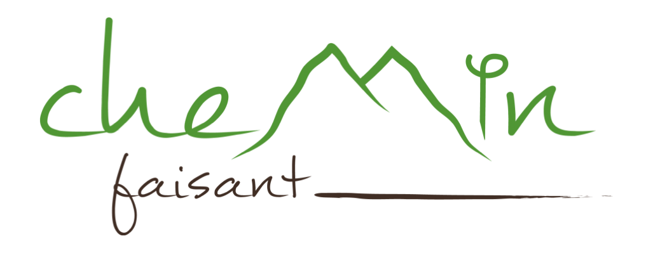

**Marcher, philosopher, s’inspirer, respirer, tisser de nouveaux liens, prendre le temps de la rencontre en randonnant sur les sentiers de la vallée de Chamonix.**

**SE REPAR(L)ER**

**Pour une démocratie vivante au service du vivant**

Nous vivons actuellement un double « effondrement », démocratique et climatique. Face à cette situation de rapide fragilisation politique, sociale et écologique, le festival 2025 invite au partage créatif et aux débats. Il nous semblait urgent de convoquer la philosophie, la science politique, le droit (et le droit du vivant) et la science pour (re)visiter nos multiples héritages et proposer de nouveaux imaginaires de gouvernance et de manières d’habiter durablement le monde : analyser les crises et vulnérabilités de nos démocraties, approfondir les enjeux de ces évolutions, ouvrir d’autres chemins en s'appropriant de nouvelles approches philosophiques et démocratiques…

Comment la philosophie et les innovations du droit et de la gouvernance peuvent-elles contribuer à rendre notre démocratie plus vivante ET au service du vivant ?

Nous prolongerons concrètement nos échanges par une « philosophie en action » : un atelier participatif et prospectif sur les manières et les moyens de repenser collectivement nos liens aux glaciers, ces écosystèmes en « métamorphose » symboles et laboratoires de la transition climatique (2025 - Année internationale de l’ONU dédiée à la préservation des glaciers).

**AVEC**

**Loïc BLONDIAUX** politologue spécialiste de la démocratie participative et délibérative, **Jean-Baptiste BOSSON** glaciologue, membre du Conseil National pour la protection de la nature, **Sylvain COUTTERAND** glaciologue, chercheur et auteur, **Corinne DUCREY** co-fondatrice de l’Université du Bien commun, Présidente du festival CHEMIN FAISANT, **Patrick VIVERET** philosophe, conseiller maître honoraire à la Cour des comptes, **Marine YZQUIERDO** avocate, membre du Conseil de « Notre Affaire à tous » (…)

**EVENEMENT GRATUIT**

**SAMEDI 19 JUILLET 2025 - Rendez-vous à 13h30 - Départ de la marche et des rencontres**

Place du Mont-Blanc (sous l’arbre face à l’Hôtel Alpina)

**DIMANCHE 20 JUILLET 2025 - Journée complète - Rendez-vous à 9h15 (train à 9h28)**

Gare SNCF de Chamonix Mont-Blanc

**LUNDI 21 JUILLET 2025 – rendez-vous à 8h15 - Maison de la Montagne**

(pour celles et ceux qui souhaitent nous rejoindre directement, rendez-vous à 9h à la Pierre d’Orthaz à 200 mètres du Parking face à l’hôtel de l’Arveyron) **jusqu'à 13h / Clôture du festival**

**INFORMATIONS (et en cas de pluie pour alternatives...) :**

**http://www.festivalcheminfaisant.com**

Contact : 06.41.20.25.60 / 06.11.25.17.21

 @festivalcheminfaisant @festivalcheminfaisant

Et aux Offices de Tourisme de Chamonix, Argentière, Les Houches et Vallorcine

Les participants marchent sous leur propre responsabilité. Merci de vérifier avant le départ d’être bien assurés, bien chaussés et équipés. Les enfants accompagnés sont les bienvenus, ils cheminent exclusivement sous la responsabilité de l’adulte qui les accompagne. N’oubliez pas vos pique-niques ! Ne pas jeter sur la voie publique.